Chepes, 06 de mayo de 2025
A la directora
I.S.F.D de Educ. Secundaria en Lengua, Lit., Matemática e Historia
Prof. Alcaraz, Alicia
De mi mayor consideración:

Me dirijo a usted a los efectos de informarle que el día 05 del corriente mes, tuve mesa de examen parcial de la cátedra de “Ingles Técnico” correspondiente al segundo cuatrimestre de la Tecnicatura en desarrollo de Software perteneciente a la Instituto de Formación Técnica Superior N.º 29 – CABA.

Por lo expuesto anteriormente hago uso de la licencia por estudio según lo expresado en el artículo 8.1.b por el decreto 137/96 y su modificatoria en la Ley N°9.911/16. Adjunto constancia de examen.
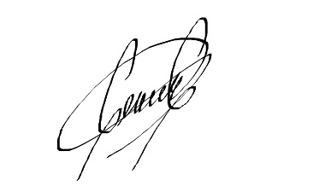

Prof. Carrión Agüero, Carla María A.
DNI: 36.035.252

